### 深度学习模型 & 多模态大模型 两路并行

### 基本路线

图像预训练模型+多任务学习框架

基于多模态大模型技术的多任务学习方法

### 完成4个基本任务（**4.17-4.20**）：

深度学习初步模型搭建及训练完成

调用大模型完成所有任务测试，并完成初步模型及prompt筛选及优化

对大模型进行初步调优

**4.17-4.20：**把代码框架搭起来，并完成测试集预测结果（JSON 格式，与训练集提供的标签格式相同）输出，给出要求的测算结果

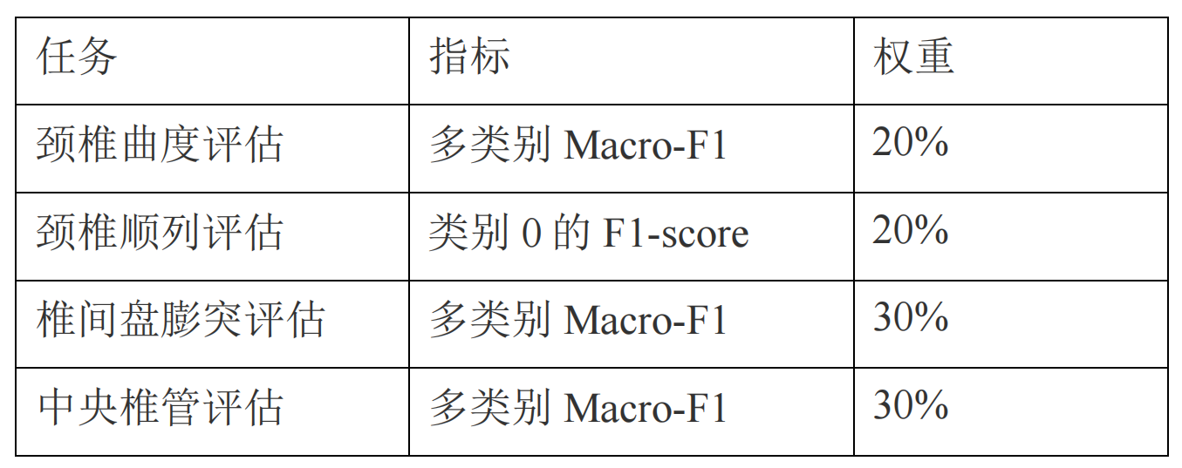

### 对模型进行优化（4.21-4.27）：

数据处理（图像处理、数据不平衡问题）

模型优化、超参数调优

模型及prompt优化、微调

### 结果整理及报告撰写（4.28-4.30）：

在测试的时候记录每次测试的配置及结果

整理优化思路及结果，以及最后结果生成